Министерство науки и высшего образования Российской Федерации

«Санкт-Петербургский политехнический университет Петра Великого»

Институт компьютерных наук и технологий

Высшая школа киберфизических систем и управления

Работа допущена к защите

Директор ВШ КФСУ

________В.П. Шкодырев

«___»___________2019 г.

**ВЫПУСКНАЯ КВАЛИФИКАЦИОННАЯ РАБОТА**

**БАКАЛАВРА**

**СИСТЕМА ДИСТАНЦИОННОГО**

**УПРАВЛЕНИЯ ОТОПИТЕЛЬНЫМ КОТЛОМ**

**НА БАЗЕ МИКРОКОНТРОЛЛЕРА**

**STM32F103C8T6**

по направлению 27.03.04 – Управление в технических системах

по образовательной программе 27.03.04 _02 – Системы и технические средства автоматизации и управления

|  |  |  |  |
| --- | --- | --- | --- |
| Выполнил студент гр. 43503/1 |  |  | Г. И. Гуцол |
| Научный руководитель |  |  | И. А. Фадеев |
| Консультант по нормоконтролю |  |  | О. А. Викторов |

Санкт-Петербург

2019

Министерство науки и высшего образования Российской Федерации

«Санкт-Петербургский политехнический университет Петра Великого»

Институт компьютерных наук и технологий

Высшая школа киберфизических систем и управления

УТВЕРЖДАЮ

Директор ВШ КФСУ

д.т.н., профессор

__________В.П. Шкодырев

«__»__________ 2019 г.

**ЗАДАНИЕ**

на выполнение выпускной работы бакалавра

по направлению 27.03.04 – Управление в технических системах

профиль 27.03.04 _02 – Системы и технические средства автоматизации и управления

студента **Гуцол Георгия Игоревича**

1. Тема выпускной работы: **Система дистанционного управления отопительным котлом на базе микроконтроллера STM32F103C8T6.**
2. Срок сдачи студентом законченной работы: « » июня 2019 г
3. Исходные данные к выпускной работе:
   1. Общая схема объекта управления;
   2. Используемый микроконтроллер;
   3. Результат работы системы управления;
4. Содержание расчетно-пояснительной записки (перечень подлежащих разработке вопросов):
   1. Описание объекта управление;
   2. Постановка задачи;
   3. Аппаратная реализация;
   4. Программная реализация;
5. Перечень графического материала (с точным указанием обязательных иллюстраций):
   1. Демонстрационные материалы для презентации проекта;
   2. Общая схема системы управления;
   3. Перечень элементов
6. Дата выдачи задания: « » февраля 2019г.

Руководитель,

ст. преподаватель ВШ КФСиУ _________________( И. А. Фадеев )

ученая степень, звание, должность подпись расшифровка

Задание принял к исполнению «________»____________________20______г. Студент, ___________________( Г. И. Гуцол )

Группа 43503/1 подпись расшифровка

**Реферат**

На 41 с. , 27 рисунков , 4 таблицы , 2 приложения.

МИКРОКРОНТРОЛЛЕР STM32, УДАЛЕННОЕ УПРАВЛЕНИЕ, РЕГУЛИРОВАНИЕ ТЕМПЕРАТУРЫ, РЕГУЛИРОВАНИЕ МОЩНОСТИ, ТЕХНОЛОГИЯ WI-FI.

Разработана дистанционная система управления отопительным котлом. Подобраны плата на основе микроконтроллера STM32F103C8T6, датчики температуры, модуль связи по WI-FI, реле в качестве исполнительных элементов системы управления, дисплей и кнопки для возможности локального управления и отображения информации. Спроектированы принципиальные электрические схемы системы управления. Реализованы программы для работы с микроконтроллером STM32F103C8T6, обмена данными между контроллером и периферийными элементами по интерфейсу UART, I2C, One-Wire.

**The Abstract**

41 pages, 27 pictures, 4 tables, 2 applications.

MICROCONTROLLER STM32, REMOTE CONTROL, TEMPERATURE REGULATION, POWER REGULATION, WI-FI TECHNOLOGY

A boiler remote control system was developed. I chose a board based on the STM32F103C8T6 microcontroller, temperature sensors, a WI-FI communication module, a relay as actuators of the control system, a display, and buttons for local control and display of information. Circuit diagrams of control system were designed. Programs for working with the STM32F103C8T6 microcontroller, data exchange between the controller and peripheral elements via UART, I2C, One – Wire interfaces were developed.

СОДЕРЖАНИЕ

ВВЕДЕНИЕ 5

ГЛАВА 1. ОПИСАНИЕ ОБЪЕКТА УПРАВЛЕНИЯ 6

ГЛАВА 2. ПОСТАНОВКА ЗАДАЧИ 8

ГЛАВА 3. АППАРАТНАЯ РЕАЛИЗАЦИЯ 10

3.1. Микроконтроллер STM32F103C8T6. 11

3.2. Модуль расширения Wi-Fi ESP-01. 14

3.3. Датчик температуры DS18B20 16

3.4. Локальные устройства управления 17

3.5. Реле 18

3.6. Блок питания 21

3.7. Общая электрическая схема 22

ГЛАВА 4. ПРОГРАММНАЯ РЕАЛИЗАЦИЯ 24

4.2. Обмен данными с Wi-Fi модулем 24

4.3 Обмен данными с датчиком температуры DS18B20. 27

4.3.1. Функция перезагрузки датчика 28

4.3.2. Функция инициализации датчика 29

4.3.3. Функция чтения значения температуры 31

4.4. Функция локального управления 35

4.5. Главная программа 37

ЗАКЛЮЧЕНИЕ 39

СПИСОК СОКРАЩЕНИЙ 40

СПИСОК ИСПОЛЬЗОВАННЫХ ИСТОЧНИКОВ 41

Приложение А. Перечень элементов 42

Приложение B. Блок-схемы функций 43

# ВВЕДЕНИЕ

В современном мире человек стремится автоматизировать все больше технологических процессов. Эта тенденция относится не только к промышленному сектору. Она также установилась и в частном секторе. Уже существуют системы удаленного управления бытовыми приборами, умные дома, системы управления климат контроля.

Основной частью таких систем является модуль дистанционного управления, реализуемый с помощью технологий мобильной передачи данных GSM или передачи данных через глобальную сеть интернет. Данные модули обеспечивают необходимый набор функций контроля и управления автоматизируемым объектом для рядового пользователя. Однако, основным недостатком таких модулей является их стоимость зачастую сопоставимая с автоматизируемым объектом, также во многих модулях не реализована масштабируемость системы управления. Решением данных проблем может стать реализация собственной системы управления.

В ходе данной работы была реализована дистанционная система управления отопительным котлом. Основой системы управления стал высокопроизводительный 32-микроконтроллер семейства STM32, построенный на процессоре Arm Cortex-M. Главными преимуществами системы управления по сравнению с модулями присутствующими на рынке, стали низкая стоимость, увеличенный функционал, предотвращение аварийных ситуаций.

При подготовке ВКР были использованы материалы таких учебных дисциплин, как «Электроника», «Программирование и основы алгоритмизации», «Вычислительные машины, системы и сети».

# ГЛАВА 1. ОПИСАНИЕ ОБЪЕКТА УПРАВЛЕНИЯ

Объект управления – отопительный котел ЭВАН NEXT-3. Принцип действия данного прибора основан на преобразовании электрической энергии в тепловую при помощи трубчатых электронагревателей. Далее за счет теплопередачи нагревается теплоноситель в системе. В нашем случае теплоносителем является вода.

Трубчатые электронагреватели основаны на том, что при протекании тока через проводник в нем выделяется тепло. Они представляют собой трубку, которая изолирует проводник с большим удельным сопротивлением.

Электрическая схема подключения отопительного котла представлена на рисунке 1. У отопительных котлов ЭВАН NEXT имеются винтовые зажимы для подключения питающего кабеля и циркуляционного насоса. При этом питание насоса осуществляется от силовой цепи отопительного котла.

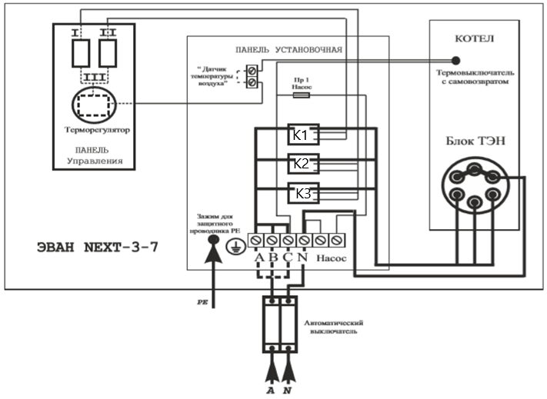

Рисунок 1 – Электрическая схема подключения отопительного котла

У отопительных котлов ЭВАН NEXT присутствует три порога мощности. Для включения прибора на 1/3 от своей номинальной мощности необходимо замкнуть реле К1, при замыкании реле К2 и К3 отопительный котел будет работать на 2/3 от своей номинальной мощности, при замыкании всех реле прибор будет работать на полную мощность. Замыкание реле К1 регулируется выключателем II, реле К2 и К3 – выключателем I.

Отопительные котлы ЭВАН NEXT оборудованы панелью управления, на которой располагаются выключатели I, II и терморегулятор. Для отсутствия конфликтных ситуаций следует вывести ручку терморегулятора на максимальную отметку и включить отопительный котел на полную мощность, так как управление отопительным котлом переносится на реализуемую систему управления.

Таким образом, для управления отопительным котлом ЭВАН NEXT достаточно осуществить управление замыканием реле К1, К2 и К3. При полном отключении данных реле котел будет оставаться выключенным. А при определенной последовательности их включения можно добиться включения котла на необходимую мощность. Также в целях экономии электроэнергии необходимо установить реле для управления питанием циркуляционного насоса.

**ГЛАВА 2. ПОСТАНОВКА ЗАДАЧИ**

Необходимо реализовать систему управления отопительным котлом на микроконтроллере компании STMicroelectronics STM32F103C8T6. Исходя из описания объекта управления, в системе управления в первую очередь должны быть реализованы функции управления питанием отопительного котла и насоса, управления мощностью работы отопительного котла. Также система управления должна обеспечивать возможность отправки данных через глобальную сеть интернет, снятия показаний температуры в помещении и на улице. Система управления должна реализовывать следующие цели: удерживать температуру на уровне заданном пользователем, при помощи включения отопительного котла на уровень мощности, определенный пользователем. Также следует предусмотреть нестационарные режимы работы, в случае, если температура на улице ниже нуля, и пользователь подал сигнал отключения отопительного котла, температура в помещении не должна падать ниже нуля, во избежание замерзания теплоносителя в системе. Также необходимо обеспечить возможность проверки показания температуры в помещении и установки необходимого уровня температуры непосредственно в помещении, не используя дистанционную передачу данных через интернет.

На рисунке 2 представлена функциональная схема системы управления. Необходимо подобрать термодатчики, реле, которые позволят управлять подачей электропитания к насосу и отопительному котлу, модуль связи через глобальную сеть, а также дисплей и кнопки. Подобранные элементы описаны в следующей главе.

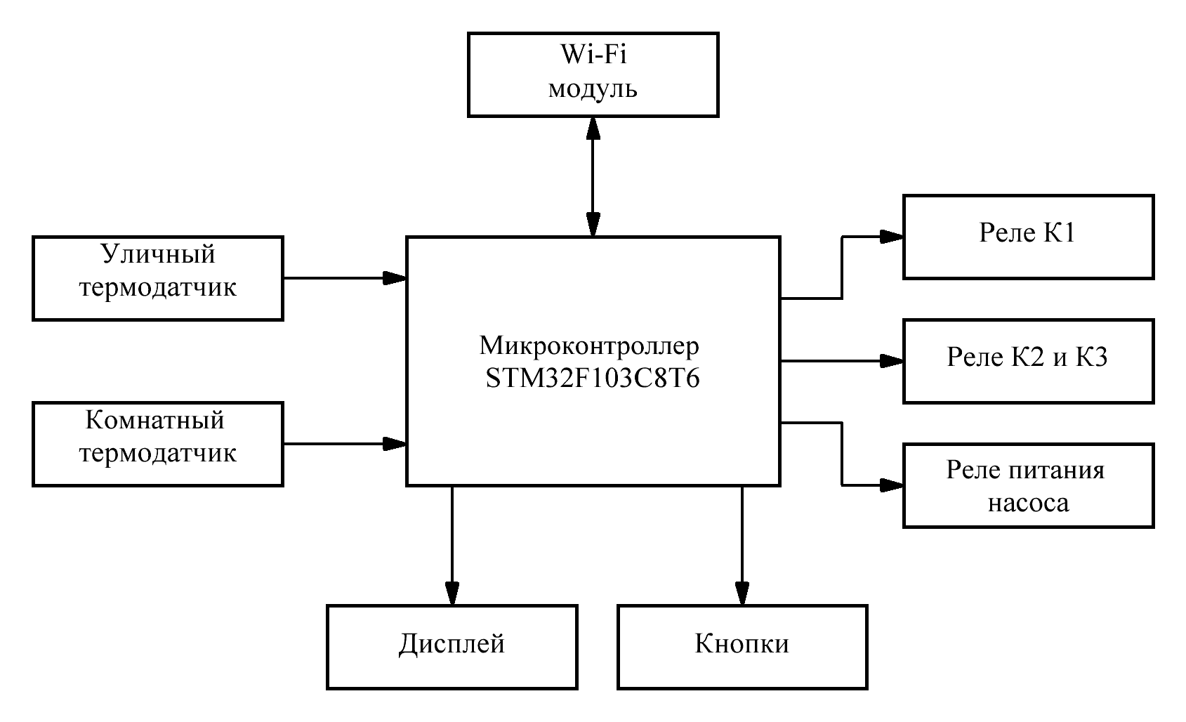

Рисунок 2 – Функциональная схема системы управления

# ГЛАВА 3. АППАРАТНАЯ РЕАЛИЗАЦИЯ

Аппаратная реализация заключается в подборе электронных и механических устройств, необходимых для работы системы управления. Как было отмечено в предыдущей главе, необходимо подобрать следующие элементы: термодатчики, реле, модуль связи через глобальную сеть, кнопки и дисплей.

Подбор элементов будем выполнять с учетом параметров сети, к которой они подключены. Напряжения сетей приведены в таблице 1.

Таблица 1

Напряжение сетей

|  |  |
| --- | --- |
| Назначение сети | Напряжение сети |
| Питание объекта управления | переменное, 220 В |
| Питание обмоток реле K1, K2, K3 | постоянное, 12 В |
| Питание системы управления | постоянное, 5 В |
| Питание обмотки реле управления насосом | постоянное, 5 В |
| Управляющая | постоянное, 3.3 В |

Также подбор элементов будет осуществляться с учетом их стоимости, как начальной, так и эксплуатационной, в которую входят расходы на электропотребление. Будем подбирать готовые решения для уменьшения начальной стоимости, а также для повышения надежности системы будем подбирать готовые решения.

На рисунке 3 изображена структурная схема системы. Основными ее частями являются, измерительные элементы, управляющее устройство, исполнительные элементы и объект управления. На схеме отмечены напряжения сетей, присутствующих в системе.

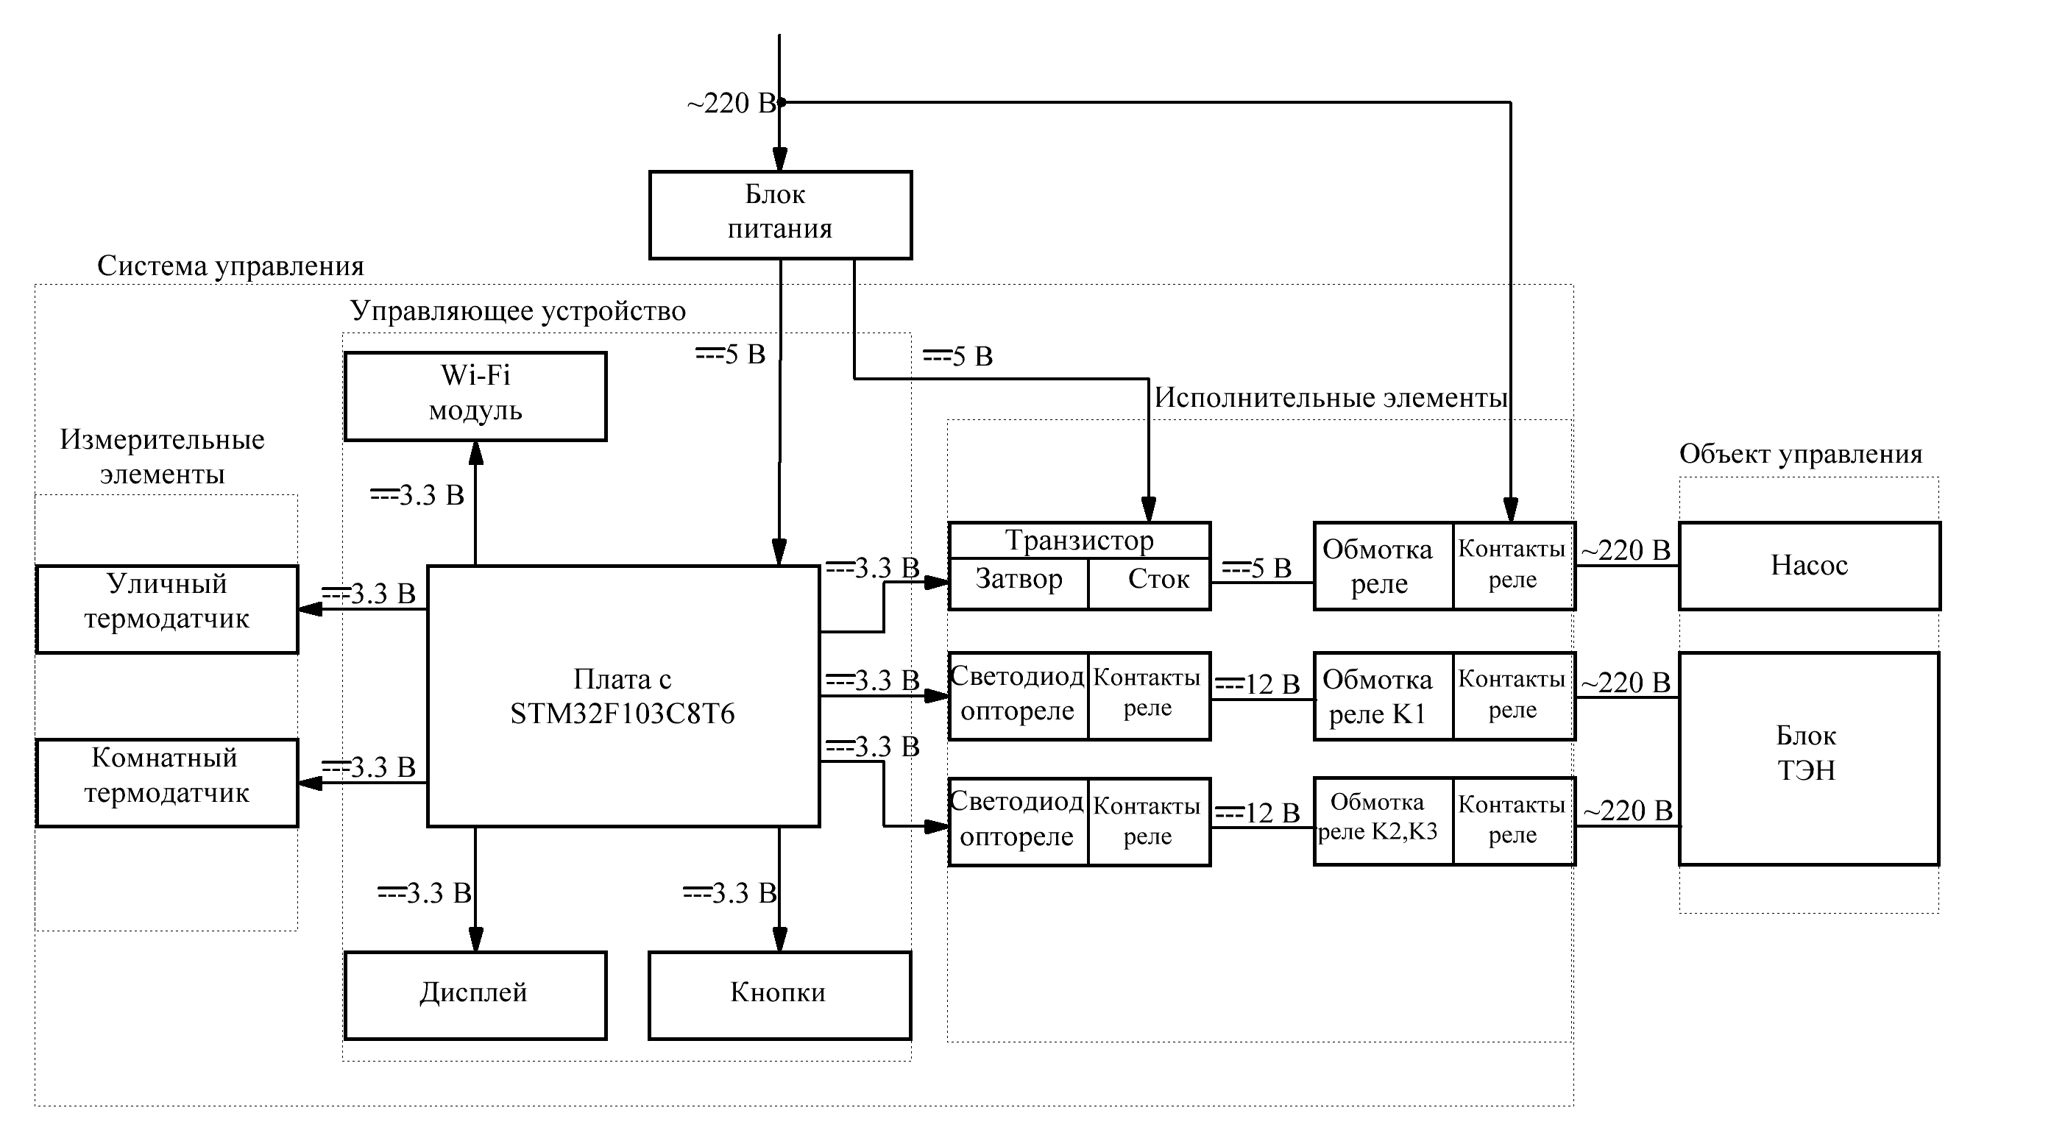

Рисунок 3 – Структурная схема системы управления

## 3.1. Микроконтроллер STM32F103C8T6.

Основным элементом системы управления является микроконтроллер STM32F103C8T6. Основные характеристики микроконтроллера представлены в таблице 2.

Таблица 2

Характеристики микроконтроллера

|  |  |
| --- | --- |
| Характеристика | Количество |
| Размер FLASH | 64 Кбайт |
| Интерфейс USART | 3 штуки |
| Вводов/выводов | 37 |
| Частота процессора | 72 МГц |
| Рабочее напряжение | от 2.0 до 3.6 В |

Микроконтроллеру для работы необходимо питание, источники тактирующего сигнала, светодиоды для индикации работы. Для реализации этих нужд необходима печатная плата, на которой будут располагаться сам микроконтроллер и необходимые периферийные элементы.

Печатную плату можно спроектировать в программе для проектирования печатных плат и затем заказать ее производство в специализированной компании. Но данное решение трудоемко и имеет более высокую стоимость по сравнению с покупкой готовой отладочной платы. Поэтому для нашей системы управления будем использовать готовую отладочную плату STM32F103C8T6(mini), которая изображена на рисунке 4.

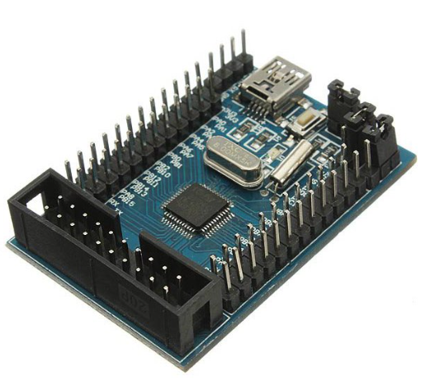

Рисунок 4 - Печатная плата STM32F103C8T6(mini)

Размер печатной платы составляет 52,1 х 35,5 мм. На плату выведены все цифровые вводы/выводы микроконтроллера, также на ней располагаются 2 кварцевых резонатора, кнопка для перезагрузки микроконтроллера и сигнальные светодиоды. Питание платы осуществляется через MINI – USB или через 5-ти вольтовый вход, подключенный к линейному регулятору напряжения. На рисунке 5 изображена схема отладочной платы STM32F103C8T6(mini).

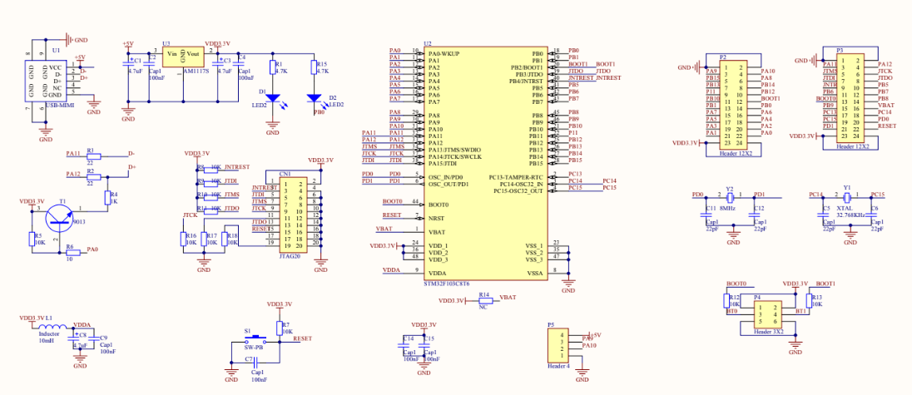

Рисунок 5 – Схема печатной платы

К плате STM32F103C8T6(mini) будут подключаться периферийные устройства, такие как плата расширения Wi-Fi, термодатчики и реле. Для конфигурации данной периферии и контроллера STM32 будет использоваться графический инструмент STM32CubeMX.

На рисунке 6 представлено назначение ножек микроконтроллера в программе STM32CubeMX. Кварцевый резонатор подключен к выводам PD0 и PD1 и обладает номинальной частотой в 8 МГц. Модуль Wi-Fi подключается к ножкам PA2 и PA3. Реле подключается к выводам PB5, PB6 и PB7. Датчики температуры подключены к вводам PB10 и PB11. К ножкам PB8 и PB9 подключен дисплей. Выводы PA8 и PA9 используются для подключения кнопок.

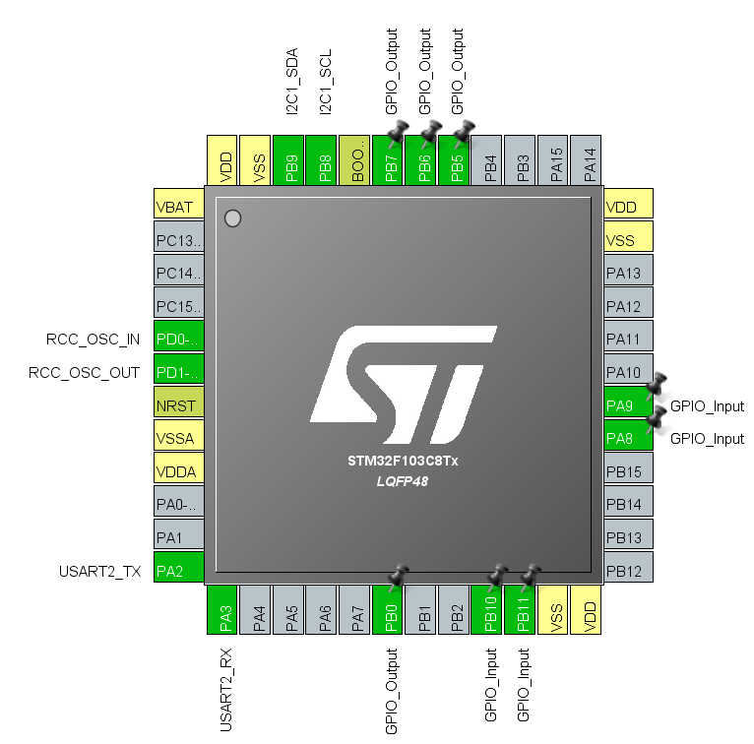

Рисунок 6 – Назначение ножек микроконтроллера STM32F103T8C6

## 3.2. Модуль расширения Wi-Fi ESP-01.

Модуль расширения Wi-Fi ESP-01необходим для обеспечения возможности обмена данными с системой управления через глобальную сеть интернет. Данный модуль представляет собой отдельную печатную плату, подключаемую к плате STM32F103C8T6(mini) с помощью интерфейса UART. Внешний вид ESP-01 изображен на рисунке 7.

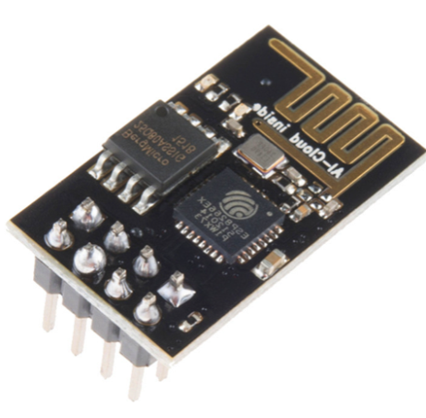

Рисунок 7 – Модуль ESP-01

Характеристики модуля ESP-01:

- Поддержка подключения нескольких TCP Client;

- Поддержка беспроводного стандарта 802.11 b/g/n;

- Поддержка 2 режима работы Wi-Fi Direct (P2P), soft-AP;

- Объем Flash- памяти составляет 1 Мбайт;

- Напряжение питания 1,8 – 3,6 В;

- Ток потребления - 80 мА.

Модуль построен на микроконтроллере ESP8266. Для обмена данными и осуществления питания модуля на плате присутствует 8 контактный разъем, на который выведены RX и TX контакты UART интерфейса, вывод Chip Enable для управления включением и выключением модуля от внешнего микроконтроллера, вывод питания и заземляющий провод. Разводка платы изображена на рисунке 8.

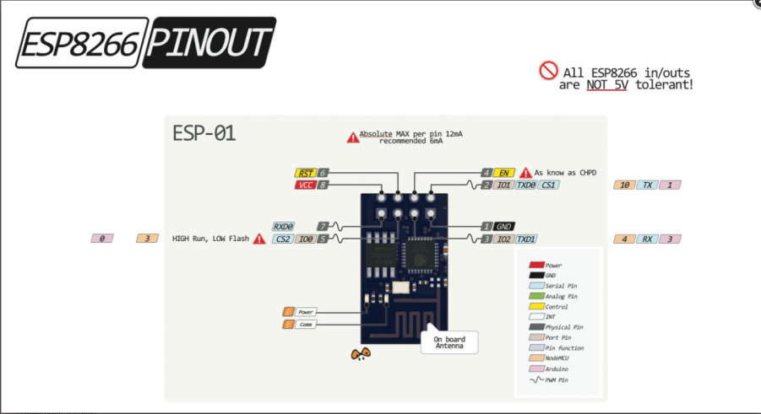

Рисунок 8 – Разводка платы ESP-01

Управление данным модулем осуществляется при помощи АТ – команд, хранящихся в Flash памяти данного контроллера. Команды модулю предаются от вешнего устройства при помощи 2 контактного UART интерфейса.

## 3.3. Датчик температуры DS18B20

Для определения температуры воздуха в помещении и на улице необходимо подключить к основной плате датчики температуры. Таким датчиком может выступать цифровой термометр DS18B20, изображенный на рисунке 9.

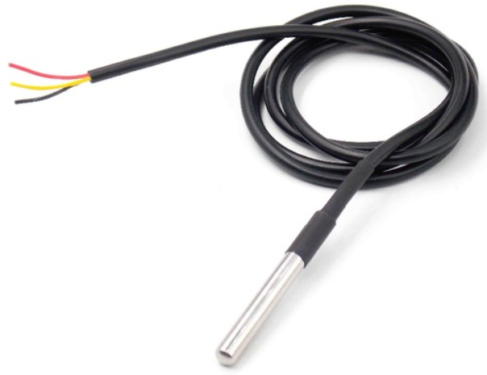

Рисунок 9 – Датчик температуры DS18B20

Датчик DS18B20 имеет 3 вывода: питание, заземляющий провод и вывод для передачи данных. Обмен данными между контроллером и датчиком осуществляется с помощью однопроводного интерфейса One-Wire. Напряжение питания датчика составляет от 3,0 до 5,0 Вольт. Схема подключения датчика представлена на рисунке 10.

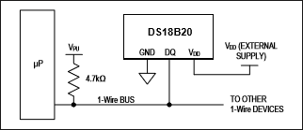

Рисунок 10 – Схема подключения датчика DS18B20

## 3.4. Локальные устройства управления

К локальным устройствам управления относится дисплей и кнопки, необходимые для обеспечения возможности проверки показания температуры в помещении и установки необходимого уровня температуры непосредственно в помещении, не используя дистанционную передачу данных через интернет.

Возможность вывода информации о текущей температуре будет обеспечиваться при помощи **Trema-модуля OLED-дисплей**, который изображен на рисунке 11.В модуле встроен дисплей, который построен на технологи OLED. В отличие от LCD дисплеев, OLED дисплеи не нуждаются в подсветке, следовательно, обладают меньшим энергопотреблением по сравнению с LCD. Связь с модулем обеспечивается с помощью двух проводного интерфейса I2C. **Trema-**модуль обладает следующими характеристиками:

-Тип дисплея: графический, OLED на основе органических светодиодов.

-Тип драйвера матрицы: SSD1306.

-Разрешение: 128 x 64 точек.

-Цвет пикселей (светодиодов): белый.

-Напряжение питания: 3,3 ... 5 В.

-Энергопотребление: до 80 мВт.

[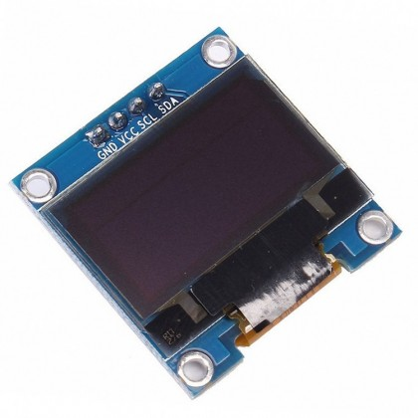](https://www.google.ru/url?sa=i&rct=j&q=&esrc=s&source=images&cd=&ved=2ahUKEwjU5674ktbiAhUs6KYKHbg5BmQQjRx6BAgBEAU&url=http://rt-market.ru/displei/141-oled-displej-i2c.html&psig=AOvVaw1FvrqcdIvCK3WHEbe8HyS7&ust=1559954881016043)

Рисунок 11 – OLED дисплей

Локальное управление функциями системы управления будет происходить при помощи нормально разомкнутых кнопок. На кнопки будут возложены функции по переключению режимов настройки и отображения данных, увеличение или снижение требуемой температуры и мощности. Таким образом, нам необходимо 3 кнопки.

## 3.5. Реле

Управление питанием и мощностью отопительного котла осуществляется с помощью электромагнитных реле K1, K2, K3. Подача питания на обмотки реле регулируется с помощью переключателей I и II. Следовательно, можно реализовать управление питанием обмоток реле с помощью оптических реле, встраиваемых в цепь обмотки реле K1, K2, K3.

Напряжение, коммутируемое оптическими реле, составляет 12 В. Для коммутации данных напряжений подойдет оптическое реле PVG612, характеристики которого представлены на рисунке 12.

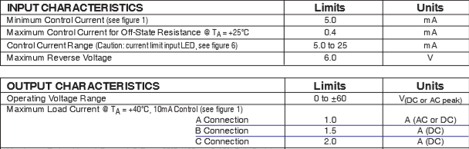

Рисунок 12 – Характеристики оптического реле PVG612

Оптическое реле подключается к выходу PB5 платы STM32F103C8T6(mini). Выход оптического реле подключается к цепи обмотки реле K1. Для защиты транзисторов от перенапряжения, возникающего при выключении обмотки реле К1, необходимо параллельно обмотки включить диод VD1. В качестве данного диода будет выступать диод LL4148. Аналогично происходит подключение в цепи реле K2 и К3. Схема подключения оптического реле в цепи реле К1 изображена на рисунке 13.

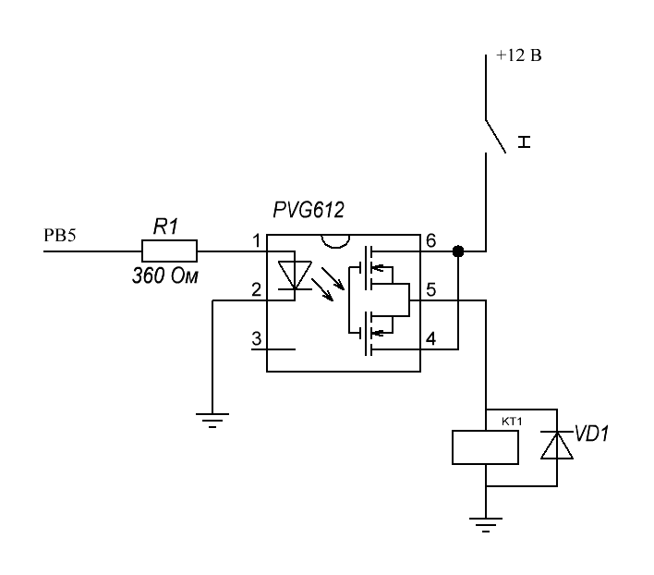

Рисунок 13 – Подключение оптического реле

Также необходимо подобрать реле для управления питанием циркуляционного насоса. Для этих целей подходит электромеханическое реле IM03GR, характеристики которого приведены в таблице 3.

Таблица 3

Характеристики реле IM03GR

|  |  |  |  |
| --- | --- | --- | --- |
| Номинальное напряжение обмотки, В | Мощность обмотки, мВт | Коммутируемое переменное напряжение, В | Коммутируемый ток, А |
| 5 | 140 | 220 | 2 |

Срабатывание обмотки реле IM03GR происходит от напряжения 5 В, мощность обмотки составляет 140 мВт, следовательно, потребляемый ток обмотки равен 28 мА. Стандартное напряжение входов/выходов микроконтроллера составляет 3,6 В, максимально допустимый ток 25 мА. Таким образом, для срабатывания обмотки реле напряжения выходов микроконтроллера не достаточно, также происходит превышение по допустимому току. Следовательно, необходимо установить транзистор, который позволит управлять подачей питания на обмотку реле IM03GR. Для этих целей был выбран полевой транзистора 2N7002.

Затвор транзистора подключается к ножке PB7 платы STM32F103C8T6(mini). Сток транзистора подключается к обмотке реле IM03GR. Питание обмотки осуществляется от внешнего блока питания. Контакты реле замыкают цепь питания циркуляционного насоса. Также для защиты транзистора от перенапряжений, возникающих после отключения обмотки реле, параллельно обмотке включен диод LL4148. Схема подключения реле IM03GR изображена на рисунке 14.

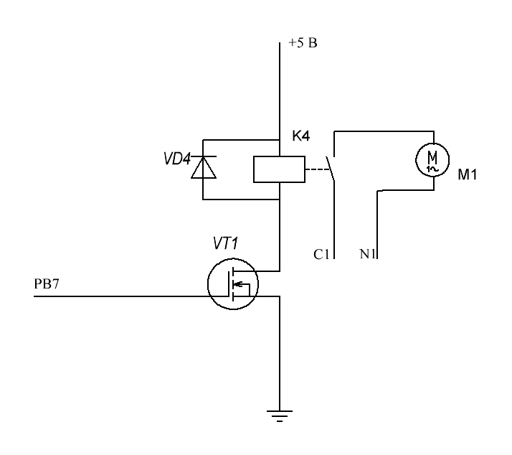

Рисунок 14 – Схема подключения реле IM03GR

## 3.6. Блок питания

Подберем блок питания для системы управления. Для этого определим разъемы и потребляемый ток нашей системы. Питание платы STM32F103C8T6(mini) будем осуществлять через USB-MINI, следовательно, нам необходим блок питания с USB разъемом. Питание датчика температуры DS18B20 и Wi – Fi модуля ESP-01будем осуществлять от платы STM32F103C8T6(mini). Для того чтобы определить мощность блока питания, выясним потребление тока элементами схемы.

Плата STM32F103C8T6(mini) потребляет до 50 мА, потребление Wi – Fi модуля ESP-01 80 мА, датчики температуры потребляют 3 мА. Ток светодиода в оптореле составляет 10 мА, обмотка реле IM03GR потребляет 28 мА. Дисплей потребляет до 24 мА. Суммарное потребление составляет 195 мА.

Нам подойдет блок питания для зарядки мобильных устройств. Например, Robiton USB1000. Характеристики данного блока питания представлены на рисунке 15.

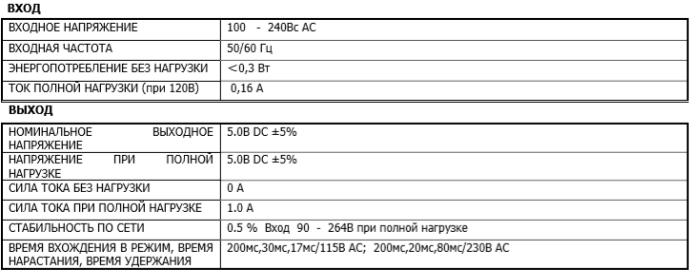

Рисунок 15 – Характеристики блока питания Robiton USB1000

## 3.7. Общая электрическая схема

На рисунке 16 изображена электрическая схема системы управления. Датчик температуры, находящийся в помещении, подключен к ножке PB10, уличный датчик температуры подключен к ножке PB11. Выводы RX и TX модуля ESP-01 подключены к ножкам PA2 и PA3 соответственно. Питание датчиков температуры и модуля ESP-01 осуществляется от платы. К ножке PB7 подключено реле, управляющее замыканием питания циркуляционного насоса. К ножкам PB5 и PB6 подключены оптореле, управляющие замыканием питания обмоток реле K1, K2 и K3. Выводы SDA и SCL дисплея подключены к ножкам PB8 и PB9 соответственно. Кнопки подключены к вводам PA10, PA11 и PA12.

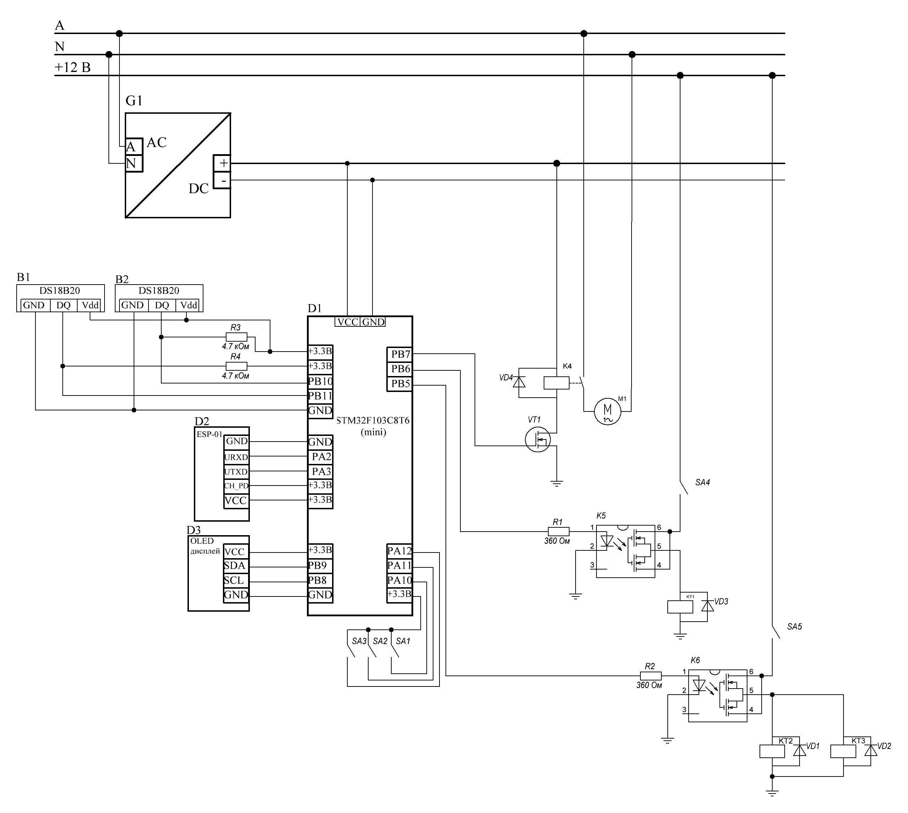

Рисунок 16 –Электрическая схема системы управления

# ГЛАВА 4. ПРОГРАММНАЯ РЕАЛИЗАЦИЯ

Система управления должна обеспечивать возможность отправки данных через глобальную сеть интернет, снятия показаний температуры в помещении и на улице, включения и отключения электрического котла, защиту от замерзания теплоносителя. Таким образом, для реализации данных функций необходимо написать следующие подпрограммы:

-подпрограмма обмена данными между контроллером STM32F103C8T6 и модулем ESP-01 для реализации функции передачи данных через глобальную сеть интернет;

-подпрограмма обмена данными между контроллером STM32F103C8T6 и датчиком температуры DS18B20 для реализации функции измерения температуры воздуха в помещении;

-подпрограмма управления реле для включения и выключения отопительного котла.

В главной программе необходимо реализовать вызов этих подпрограмм и конфигурацию периферийных модулей, алгоритм поддержания и контроля температуры.

## 4.2. Обмен данными с Wi-Fi модулем

Для организации обмена данными между пользователем и клиентом нам необходимо настроить модуль ESP-01 следующим образом. Во-первых, необходимо подключить модуль к локальной Wi-Fi сети. Во-вторых, запустить на модуле TCP – сервер. Для настройки модуля необходимо выполнить последовательность команд, представленных на рисунке 17.

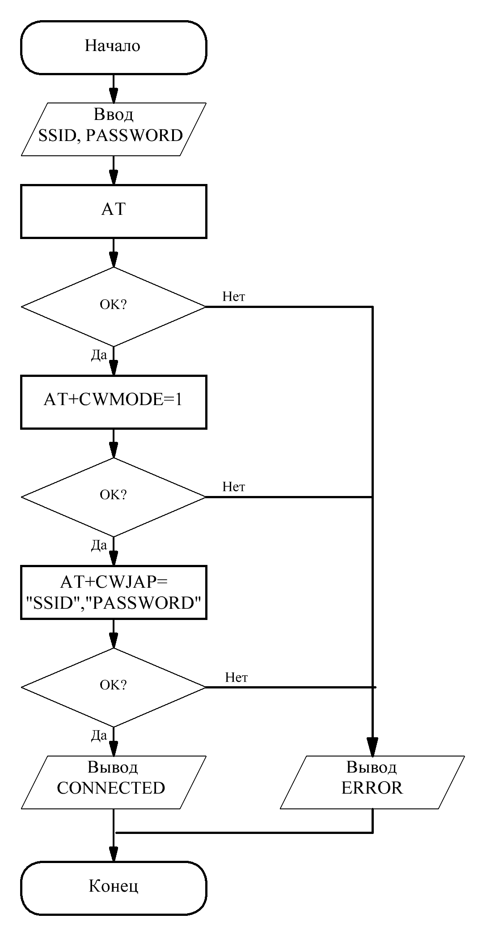

Рисунок 17 – Блок-схема подключения модуля к сети Wi-Fi.

Для проверки работы модуля и возможности приема АТ команд подается команда АТ, если модуль отвечает сообщением ОК, то модуль работает исправно. Модуль подключается к точке доступа, следовательно, необходимо, чтобы наш модуль работал в режиме станции, для этого подадим команду AT+CWMODE=1. Теперь просмотрим доступные Wi – Fi сети. Для этого подадим на модуль команду AT+CWLAP, после чего отобразятся все доступные точки доступа Wi – Fi. Если в данном списке находится знакомая нам Wi – Fi сеть можно подключиться к ней используя команду AT+CWJAP=“SSID”,“PASSWORD”, где SSID – идентификатор локальной Wi – Fi сети, PASSWORD – пароль сети. Стоит отметить, что после подключения к Wi – Fi сети ее идентификатор и пароль остаются в FLASH памяти платы ESP-01, поэтому впоследствии плата будет подключаться к Wi – Fi сети автоматически.

Теперь необходимо реализовать запуск TCP – сервера на модуле ESP-01. Для начала сконфигурируем сервер, а именно выберем режим передачи данных и количество возможных соединений. Так как сервер должен отправлять клиенту информацию о текущей температуре в помещении, а клиент должен подавать команды, то необходимо установить обычный режим, при котором сервер может как получать, так и передавать данные клиенту.

Для установки обычного режима передачи данных используем команду AT+CIPMODE=0. Установим множественное количество соединений командой AT+CIPMUX=1. Для запуска TCP-сервера воспользуемся командой AT+CIPSERVER= <mode>[,<port>], где mode – это режим работы сервера, а port – порт сервера.

В отличие от подключения к локальной сети Wi – Fi, запуск TCP – сервера не происходит автоматически, следовательно, необходимо реализовывать его запуск при каждом подключении питания к системе управления. На рисунке 18 изображена блок-схема подпрограммы initESP инициализации ESP-01.

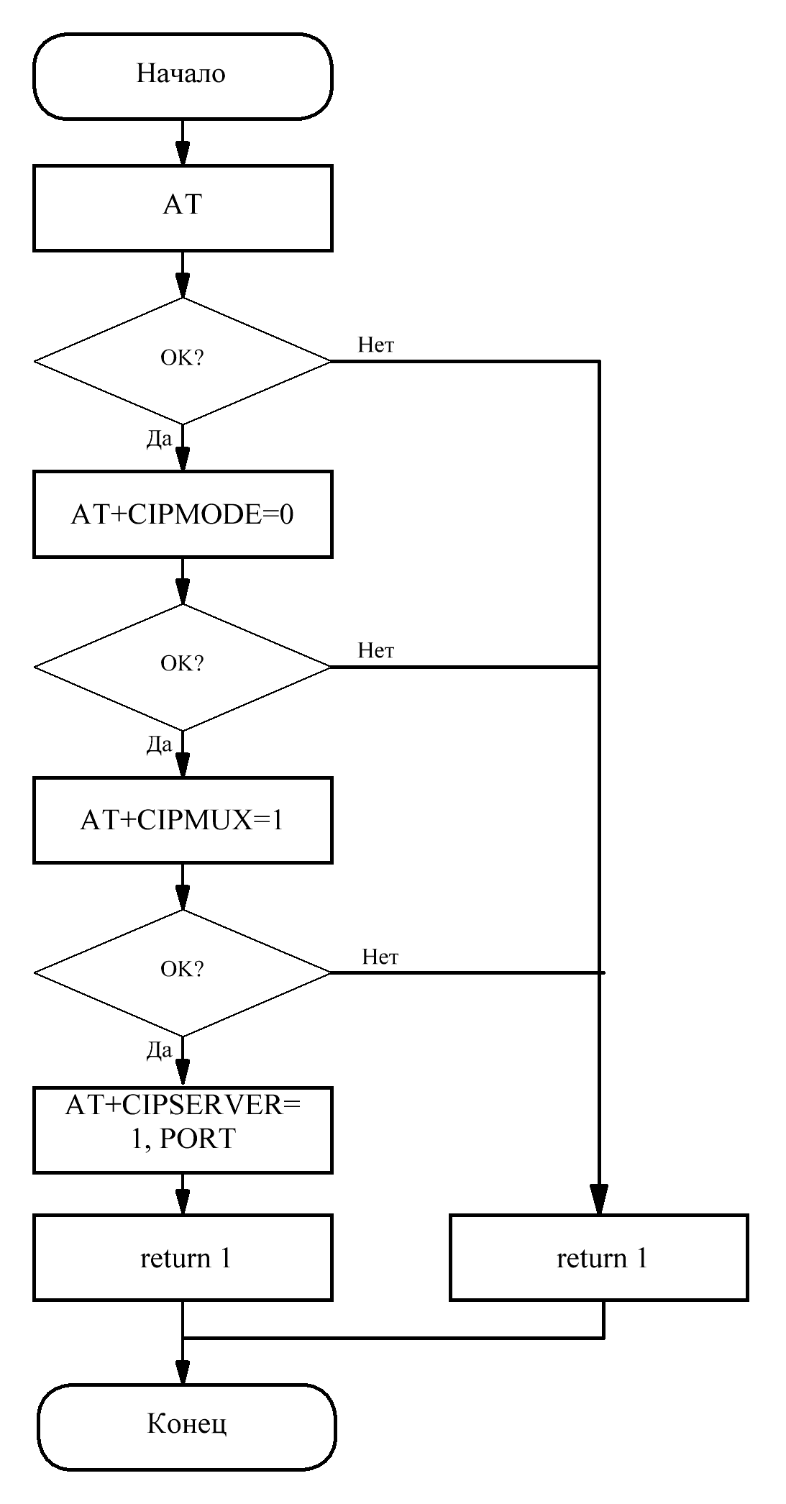

Рисунок 18 – Блок-схема подпрограммы инициализации ESP-01

Для возможности управления необходимо определить набор команд, при помощи которых пользователь сможет получать информацию о состоянии системы управления, задавать необходимое значение поддерживаемой температуры и мощности отопительного котла, выключать отопительный котел. Список команд перечислен в таблице 4. Команды будут посылаться на TCP - сервер, а далее через интерфейс USART2 передаваться на контроллер STM32F103C8T6.

Таблица 4

Набор команд управления

|  |  |
| --- | --- |
| Команда | Описание |
| tempi | Выводит текущее значение температуры в помещении |
| tempo | Выводит текущее значение температуры на улице |
| tempw | Выводит текущее значение поддерживаемой температуры |
| cspwr | Выводит текущее значение мощности котла |
| POWR<pwr> | Устанавливает значение мощности котла. pwr – целое число от 1 до 3. 1 – котел работает на 1/3 от своей мощности, 2 – котел работает на 2/3, 3 – котел работает на полную мощность |
| SET<temp> | Устанавливает требуемое значение температуры в помещении. temp – двузначное целое число |
| OFFco | Отключает отопительный котел |
| Endit | Заканчивает текущий сеанс |

## 4.3 Обмен данными с датчиком температуры DS18B20.

Информация о температуре будет поступать с датчиков DS18B20. Обмен данными осуществляется с ними по однопроводному интерфейсу One-Wire. Для обмена данными по данному интерфейсу необходимо точно соблюдать необходимые временные промежутки, поэтому придется использовать библиотеку CMSIS, так как библиотека HAL не способна обеспечить необходимое быстродействие.

Для обмена данными между датчиком температуры и микроконтроллером STM32F103C8T6 необходимо реализовать следующие функции:

- функция перезагрузки датчика;

- функция инициализации датчика;

- функция чтения значения температуры.

### 4.3.1. Функция перезагрузки датчика

Любое взаимодействие с датчиком температуры необходимо предварять сбрасывающим импульсом. Временные характеристики импульса изображены на рисунке 19. Как видно из рисунка, на шину One-Wire необходимо подать низкий уровень, затем реализовать задержку минимум на 480 микросекунд, далее подать высокий уровень и выждать от 15-60 микросекунд, после чего датчик должен послать на шину низкий уровень. Таким образом, нам необходимо реализовать функцию, которая будет подавать необходимые уровни на шину, выжидать определенные временные задержки и проверять уровень на шине.

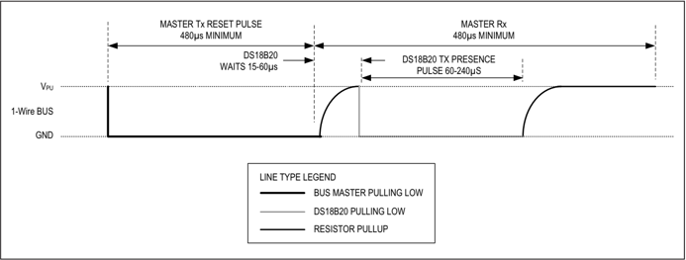

Рисунок 19 – Временные характеристики импульса

Блок-схема функции reset10 перезагрузки датчика, подключенного к порту PB10, изображена на рисунке 20. Первым действием производится подача низкого уровня на ножку 10, затем выжидается 485 микросекунд, после чего подается высокий уровень и выжидается 65 микросекунд. Затем считывается уровень на ножке. И после задержки в 500 микросекунд, уровень ножки проверяется, в случае низкого уровня функция возвращает 0, что значит, что ответ от датчика температуры пришел, в случае если на ножке остался высокий уровень, функция возвращает 1.

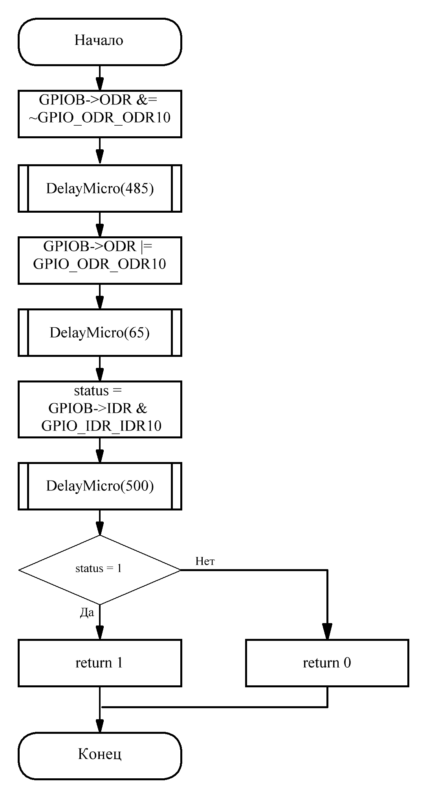

Рисунок 20 – Блок-схема функции reset10

После того как была реализована функция перезагрузки датчика, можно приступать к реализации функции инициализации датчика.

### 4.3.2. Функция инициализации датчика

Перед использованием датчика необходимо провести его инициализацию, то есть настроить режим работы датчика, диапазоны измерения температуры, размерность данных температуры. На шине One-Wire находится по одному датчику температуры, следовательно, нет необходимости считывания уникального ROM кода датчика. Диапазон измерения температуры выставим от -30 до 100 градусов Цельсия и записывать значение информации будем в 12 битном режиме. Таким образом, необходимо реализовать функцию, которая будет инициализировать датчик с заданными выше параметрами.

Рассмотрим, как устроена память датчика SCRATCHPAD. Как видно из рисунка 21 первые два байта отвечают за значение температуры, 2-ой и 3-ий отвечают за указание диапазона измеряемой температуры, 4-ый байт является конфигурационным регистром. В нем конфигурируется режим записи значения температуры. Следовательно, нам необходимо записать необходимые значения в 2-ой, 3-ий и 4-ый байт памяти датчика.

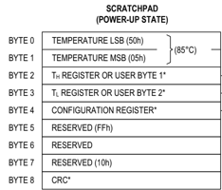

Рисунок 21 – Устройство памяти датчика

Блок-схема функции init10, изображена на рисунке 22. Прежде чем взаимодействовать с датчиком, необходимо выполнить его перезагрузку, при этом произойдет проверка подключения датчика, в случае его отсутствия, функция вернет 1. Далее посылается байт 0хСС, тем самым включается режим пропуска уникального ROM кода датчика. Отправка датчику байта 0х4Е уведомляет его о том, что следующие три байта будут записаны в SCRATCHPAD. Далее идет отправка 3 байтов: 0х64, выставляющий верхний предел измерения температуры в 100 градусов, 0х9Е, выставляющий нижний предел измерения температуры в -30 градусов, и 0х7, выставляющий 12 битный режим записи температуры.

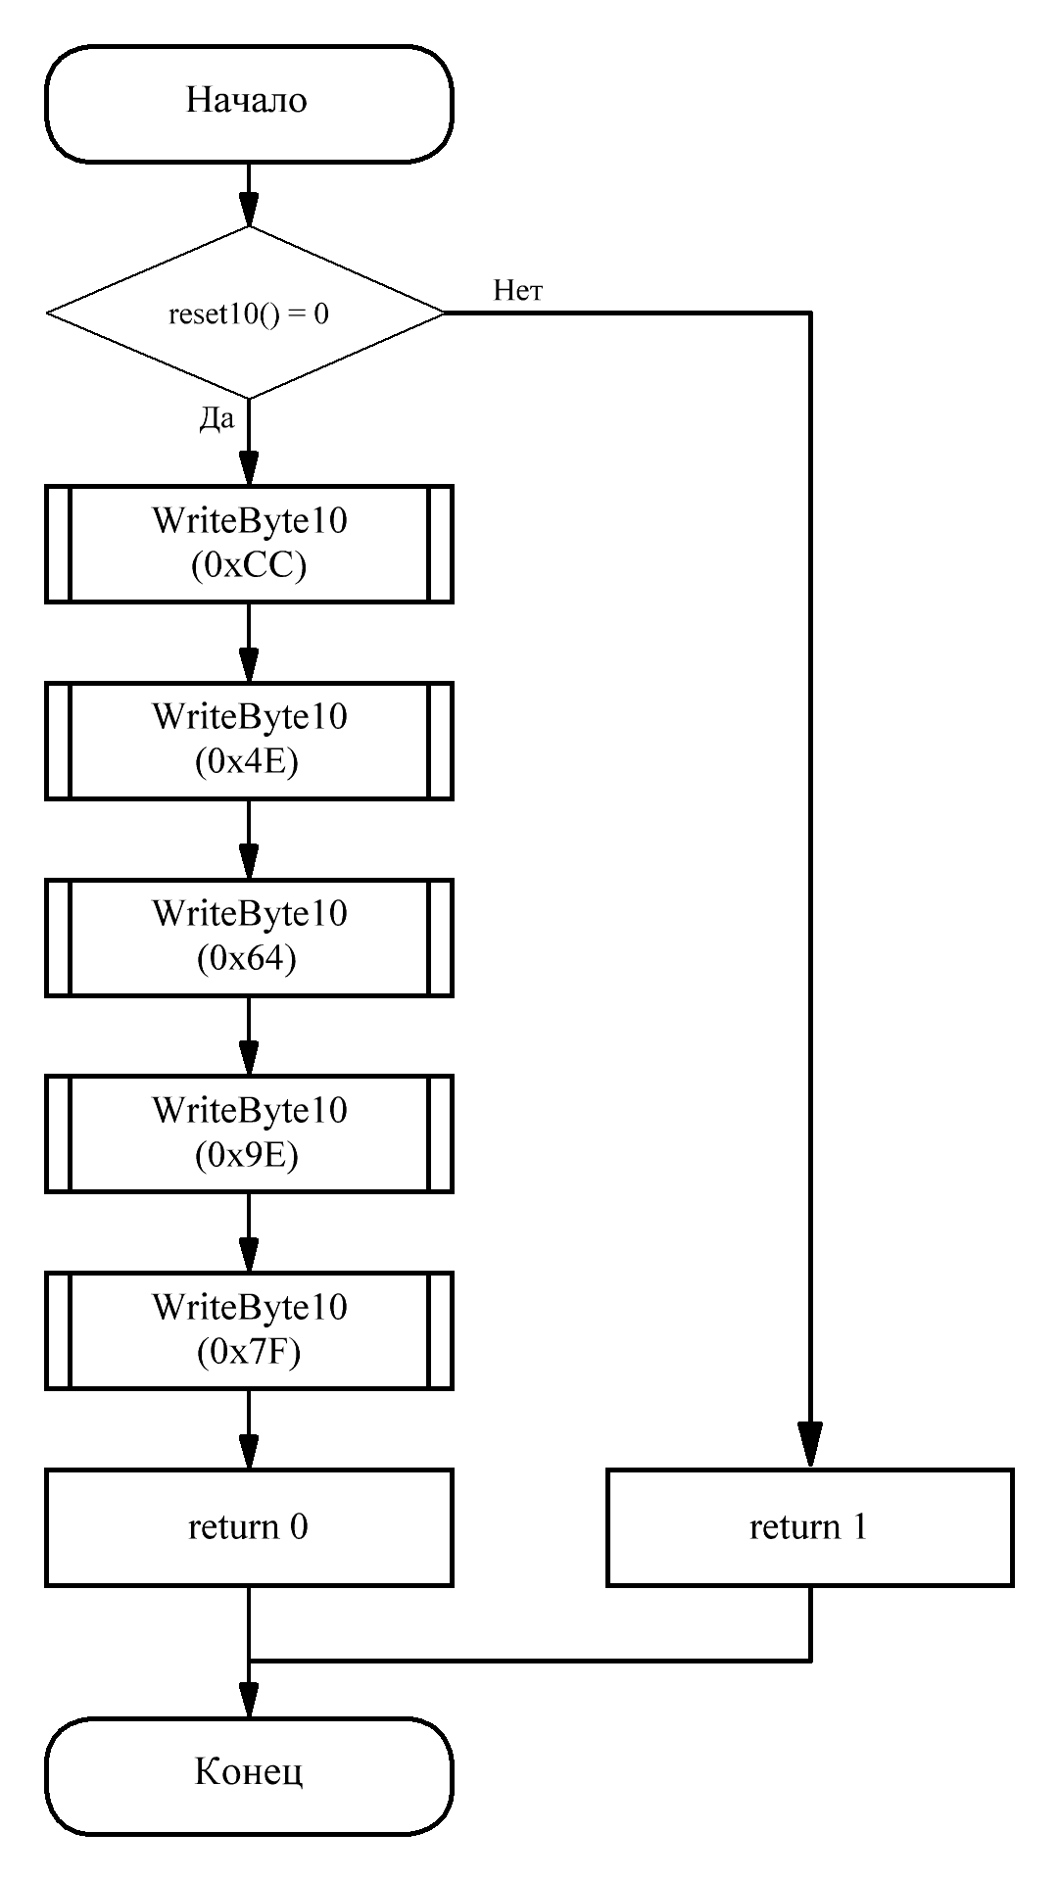

Рисунок 22 - Блок-схема функции init10

Таким образом, была реализована функция инициализации датчика температуры. Наконец, можно приступать к реализации функции считывания температуры.

### 4.3.3. Функция чтения значения температуры

В предыдущей главе было рассмотрено устройство памяти датчика температуры. Первые два байта являются регистром, в котором хранится информация о температуре. Организация данного регистра изображена на рисунке 23. Регистр содержит 16 бит:

-с 0 по 3 бит хранят информацию о долях градуса;

-с 4 по 10 бит содержится информация о целочисленных значениях;

-с 11 по 15 бит указывается текущий знак температуры, значение 0 соответствует положительной температуре, значение 1 - отрицательной. Для доступа к данному регистру достаточно считать память SCRATCHPAD датчика температуры.

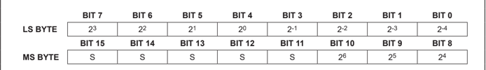

Рисунок 23 – Регистр температуры

Прежде чем считать данные о температуре из регистра необходимо, чтобы датчик измерил значение температуры и записал его в регистр, для этого необходимо послать байт 0х44 датчику температуры. Далее, необходимо послать байт 0хBE для того, чтобы датчик температуры начал отправлять байты памяти SCRATCHPAD. Следовательно, необходимо реализовать отправку необходимых байтов, а затем принять данные, которые нам отправит датчик температуры.

Блок-схема функции ReadStratch10 чтения памяти датчика температуры изображена на рисунке 24. Прежде чем взаимодействовать с датчиком, необходимо выполнить его перезагрузку, при этом произойдет проверка подключения датчика, в случае его отсутствия, функция вернет 1. Далее посылается байт 0хСС, тем самым включается режим пропуска уникального ROM кода датчика. Затем посылается команда измерения значения температуры, после задержки в 800 миллисекунд, происходит повторная перезагрузка датчика. Наконец, происходит считывание памяти SCRATCHPAD датчика температуры. Информация о температуре хранится в первых двух элементах массива Data, который является входным аргументом функции.

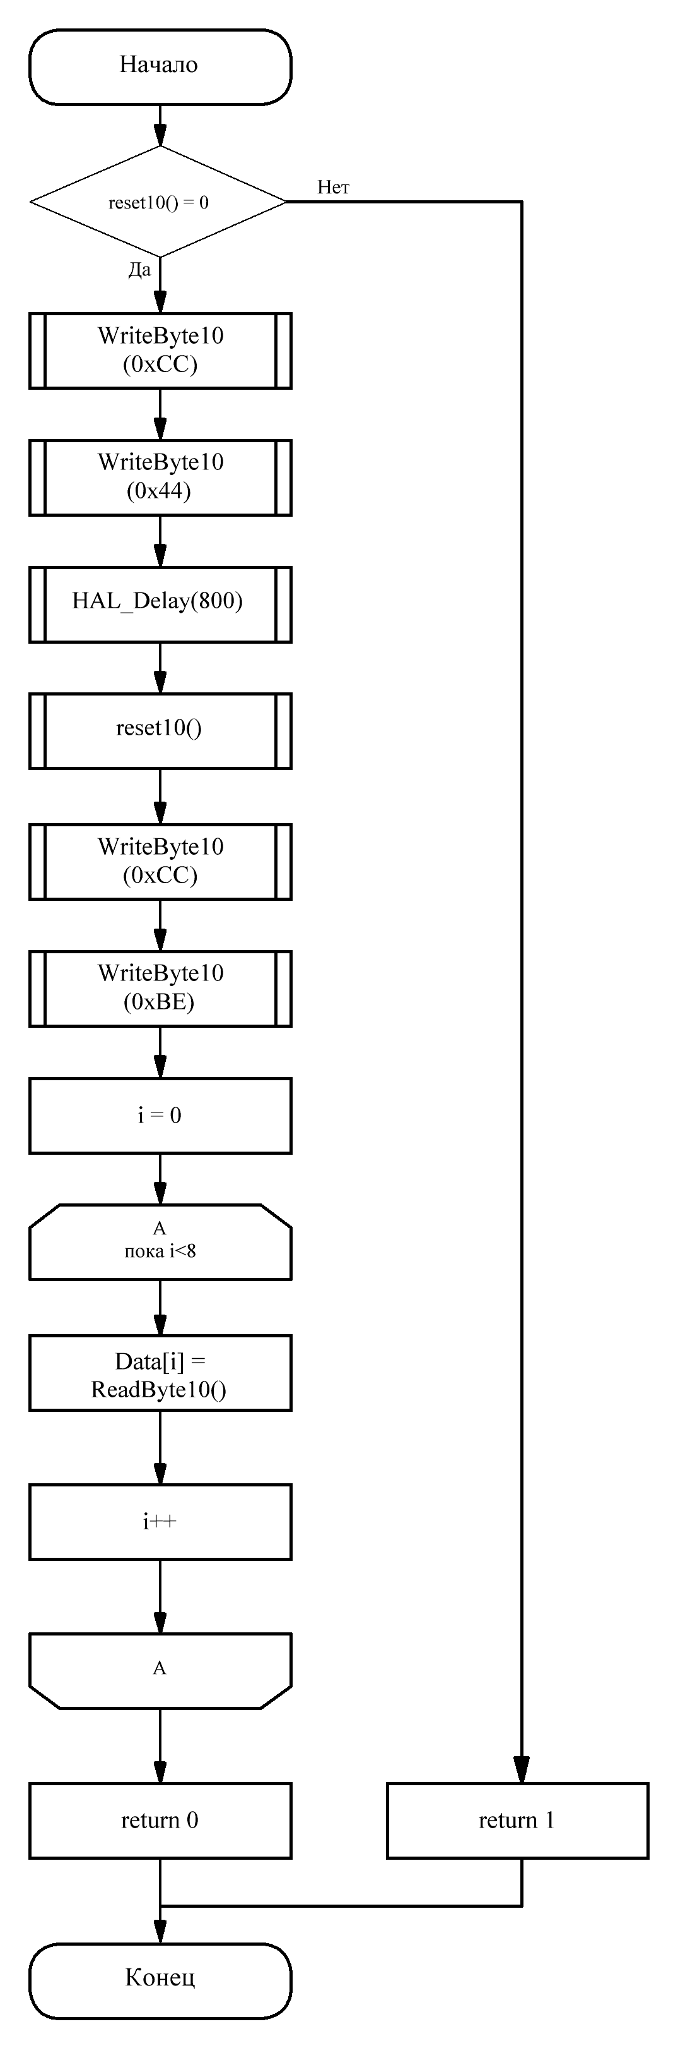

Рисунок 24 - Блок-схема функции ReadStratch10

Так как информация о текущей температуре содержится в первых двух элементах массива необходимо преобразовать эти данные в удобный вид. Для этих целей была реализована функция ConvertTemp.

Блок-схема функции ConvertTemp изображена на рисунке 25. Входными аргументами данной функции являются, с – число формата uint8_t отображающее знак температуры, temp - число формата uint8_t, отображающее количественное значение температуры, strtemp – строка в которой записано значение температуры со знаком, Data – массив, содержащий считанную память SCRATCHPAD.

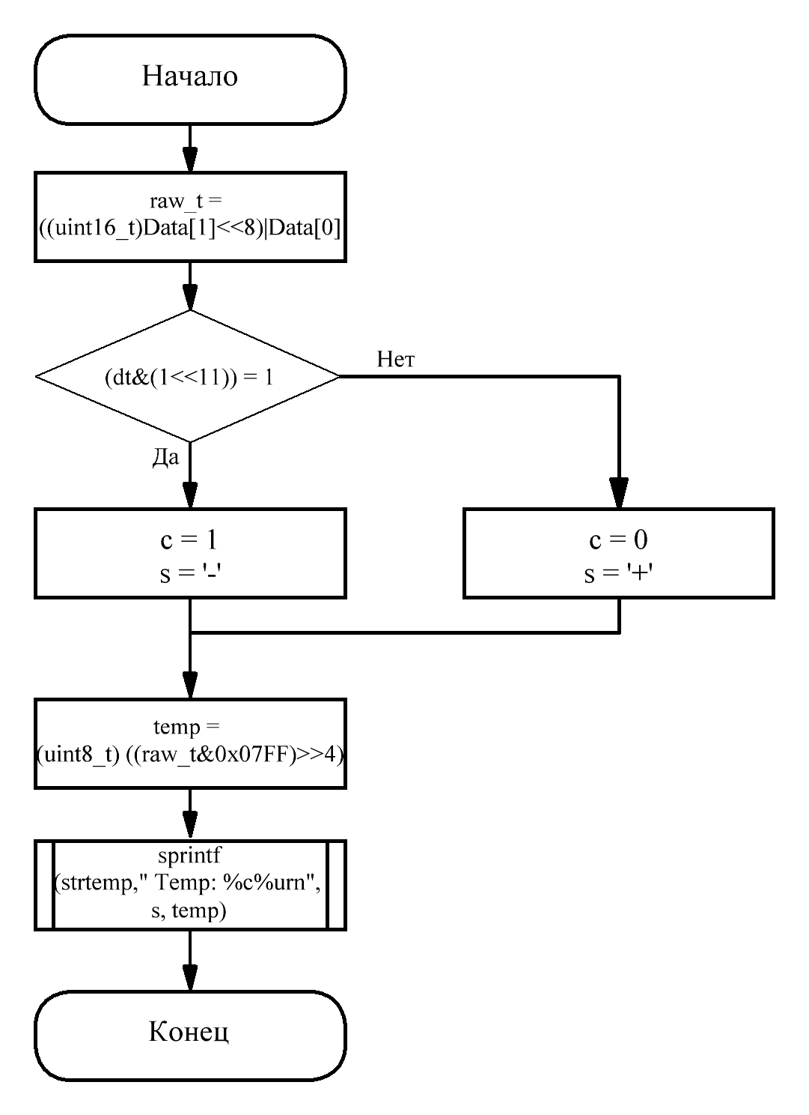

Рисунок 25 - Блок-схема функции ConvertTemp

Для начала первые два элемента массива Data преобразуются в 16 битовое число, далее проверяется знак температуры, после чего значение температуры записывается в переменную temp и строку strtemp.

## 4.4. Функция локального управления

Локальное управление заключается в переключении режимов настройки и отображения данных, увеличение или снижение требуемой температуры и мощности. Таким образом, необходимо реализовать функцию, осуществляющую вывод данных на OLED экран, а также обработку сигналов, поступающих при нажатии кнопки.

Обмен данными с дисплеем организован при помощи интерфейса I2C. Для реализации обмена данными будем использовать библиотеку для работы с драйвером матрицы SSD1306.

Блок-схема функции локального управления изображена на рисунке 26. Для начала проверяется нажатие на кнопки, в случае ее нажатия выясняется режим настройки или отображения данных. Существуют следующие режимы работы:

-режим отображения текущей температуры в помещении;

-режим отображения текущей температуры на улице;

-режим настройки желаемой температуры;

-режим настройки мощности отопительного котла.

Если система не получает сигналы в течение определенного промежутка времени, она прекращает отображение данных на дисплее и переходит в режим ожидания.

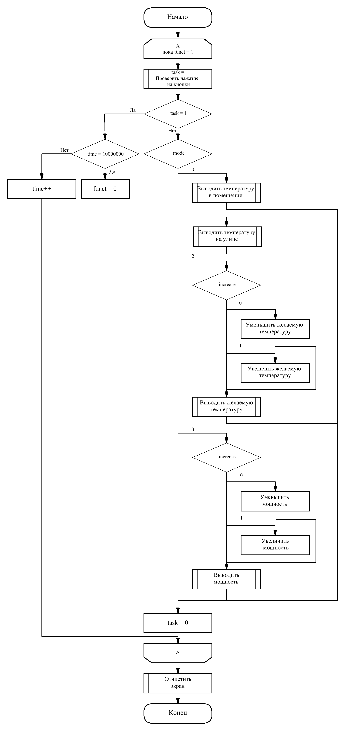

Рисунок 26 – Функция локального управления

## 4.5. Главная программа

В главной программе необходимо реализовать инициализацию датчиков температуры, вызов функции проверки сообщений от Wi-Fi модуля, проверку температуры и алгоритм управления отопительным котлом.

Блок – схема главной программы изображена на рисунке 27. В первую очередь производится инициализация датчиков температуры и Wi-Fi модуля. После чего в бесконечном цикле «А» происходит проверка сообщений от Wi-Fi. Далее проверяется флаг работы отопительного котла, если котел отключен, проверяется температура на улице, в случае если она отрицательная, в помещении поддерживается температура в 5 градусов. Таким образом, реализована защита от замерзания теплоносителя в трубопроводе. При включенном отопительном котле, управление осуществляется с заданными пользователем настройками мощности и поддержки температуры.

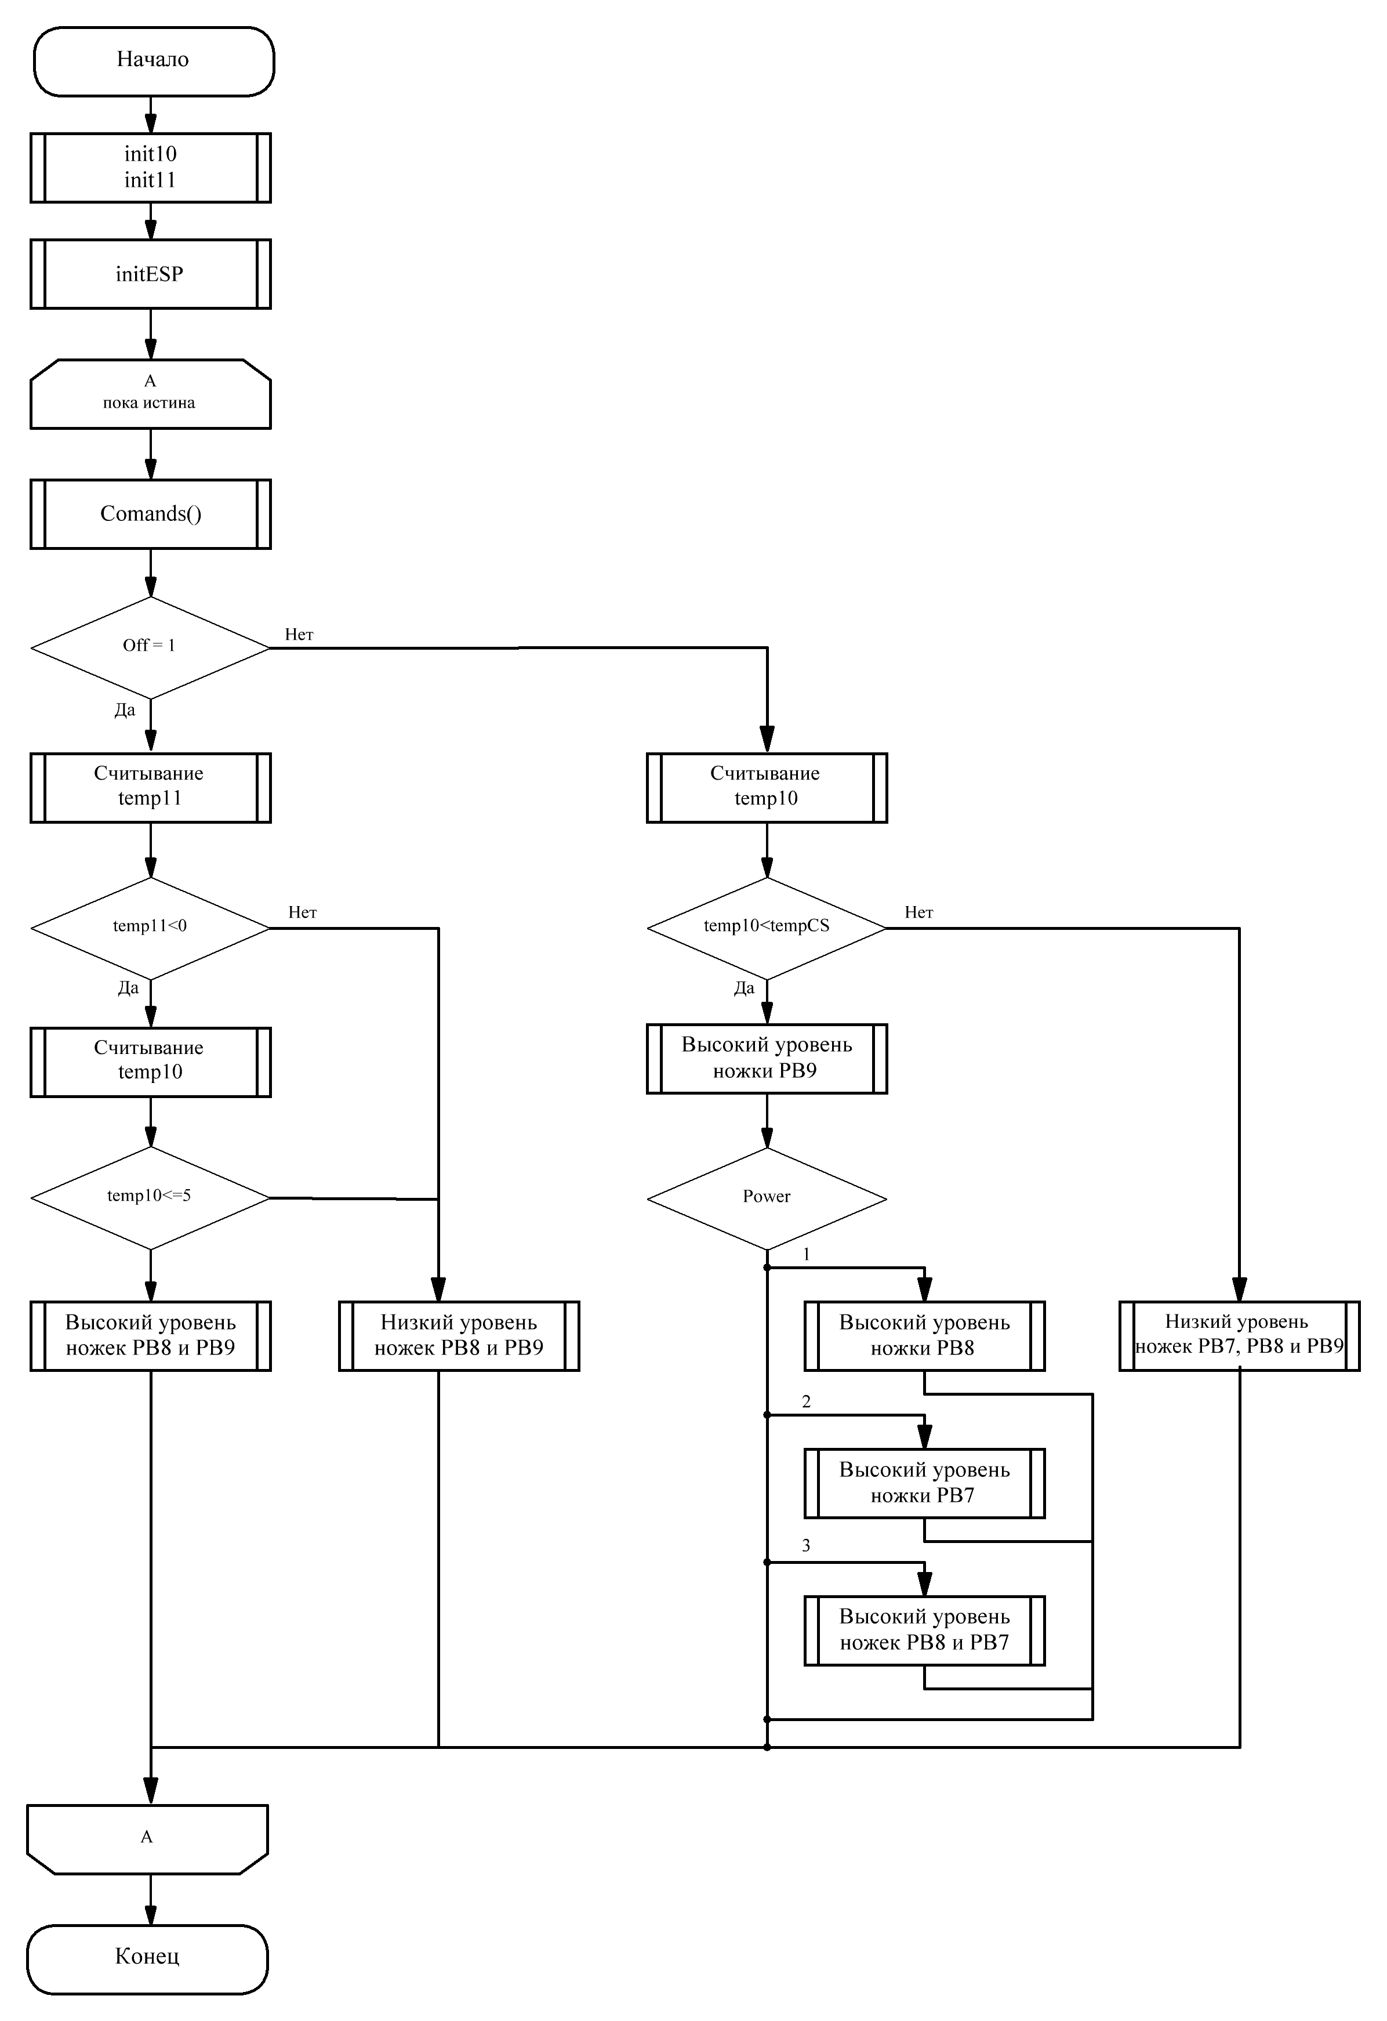

Рисунок 27 – Главная программа

# ЗАКЛЮЧЕНИЕ

Результатом выпускной квалификационной работы стала реализация дистанционной системы управления отопительным котлом. Реализация системы управления происходила последовательно, в несколько этапов. Первым этапом стала постановка задачи на основе описания объекта управления – отопительного котла. Следующим этапом стал выбор аппаратных средств реализации: реле, модуля связи, термодатчиков. Завершающим этапом стала программная реализация, в ходе которой были реализованы функции поддержания необходимой температуры, управления мощностью отопительного котла, также система регулирует работу циркуляционного насоса с целью уменьшения энергетических затрат. Для защиты системы отопления от заморозки теплоносителя была реализована проверка наружной температуры.

Система управления с точки зрения аппаратной реализации может быть дополнена дополнительными датчиками температуры для более точного измерения температуры в помещении, датчиком давления, для получения более полной информации о системе отопления. С точки зрения программной реализации система управления может быть дополнена графическим интерфейсом, который может быть реализован в качестве Web-интерфейса.

# СПИСОК СОКРАЩЕНИЙ

Wi-Fi – Wireless Fidelity

USB – Universal Serial Bus

TCP – Transmission Control Protocol

USART – Universal Asynchronous Receiver-Transmitter

LCD – Liquid Crystal Display

OLED – Organic Light-Emitting Diode

AT – Attention

I2C – Inter-Integrated Circuit

# СПИСОК ИСПОЛЬЗОВАННЫХ ИСТОЧНИКОВ

Ультран [Электронный ресурс] : [Сайт]. – [ООО «Ультран», 2009-2015]. – Режим доступа: http://ultran.ru/esp-01-0 (Дата обращения 07.06.2019).

Controllerstech [Электронный ресурс] : [Сайт]. - [Controllerstech, 2019]. – Режим доступа: https://www.controllerstech.com/oled-display-using-i2c-stm32/ (Дата обращения 07.06.2019).

Chipdip [Электронный ресурс] : [Сайт]. - [ЗАО «ЧИП и ДИП», 2006-2019]. – Режим доступа: https://www.chipdip.ru/ (Дата обращения 07.06.2019).

Narod Stream [Электронный ресурс] : [Сайт]. - [Narod Stream, 2019]. – Режим доступа: http:// narodstream.ru (Дата обращения 07.06.2019).

STMicroelectronics [Электронный ресурс] : [Сайт]. - [STMicroelectronics, 2019]. – Режим доступа: https://www.st.com/content/st_com/en.html (Дата обращения 07.06.2019).

# Приложение А.

# Перечень элементов

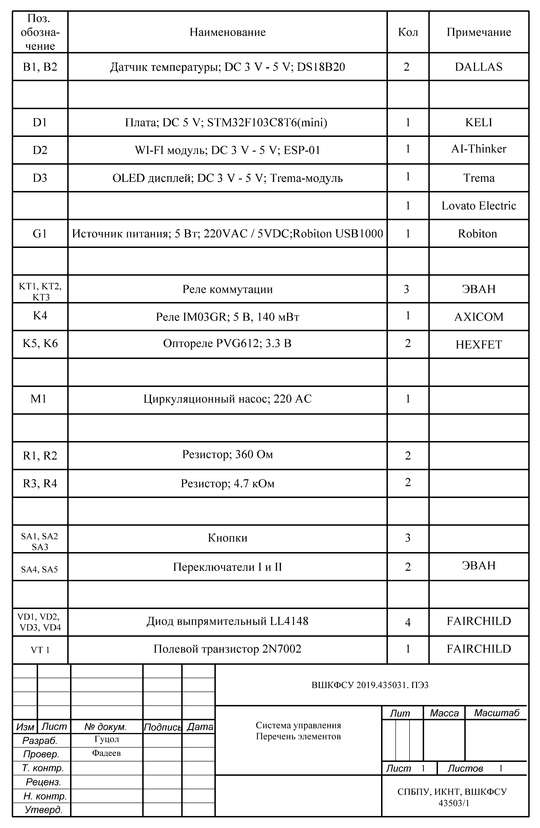

# Приложение B.

# Блок-схемы функций

Функция инициализации портов с помощью библиотеки CMSIS

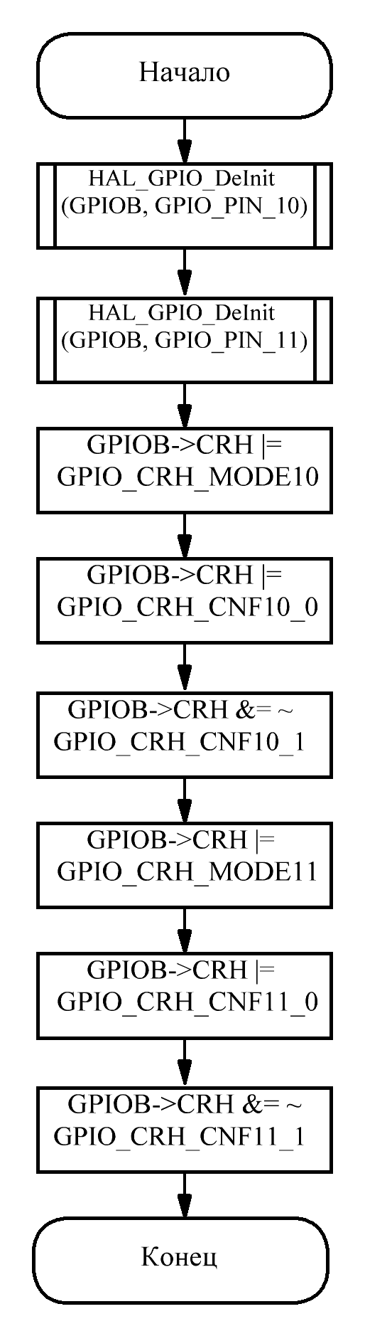

Функция чтения бита с помощью интерфейса One-Wire

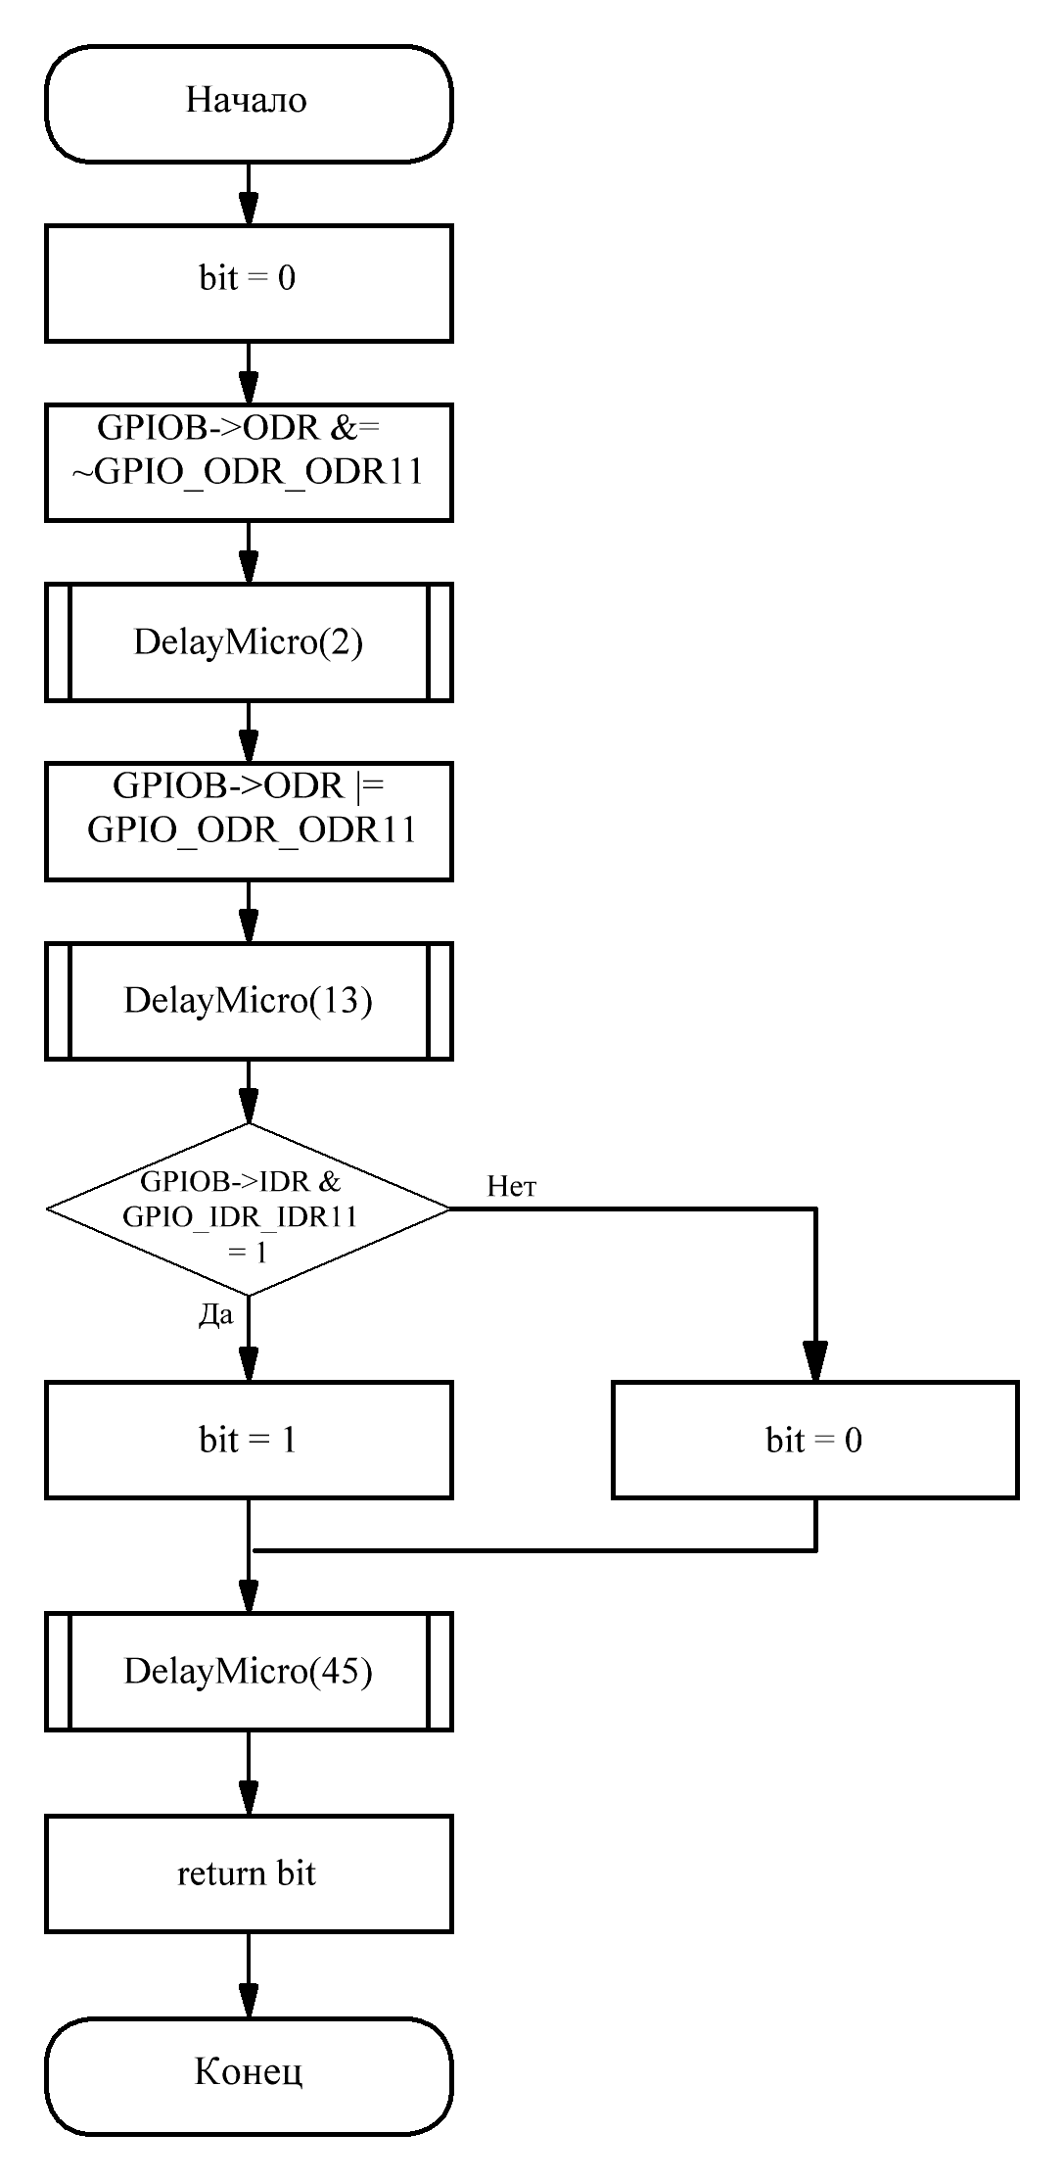

Функция чтения байта с помощью интерфейса One-Wire

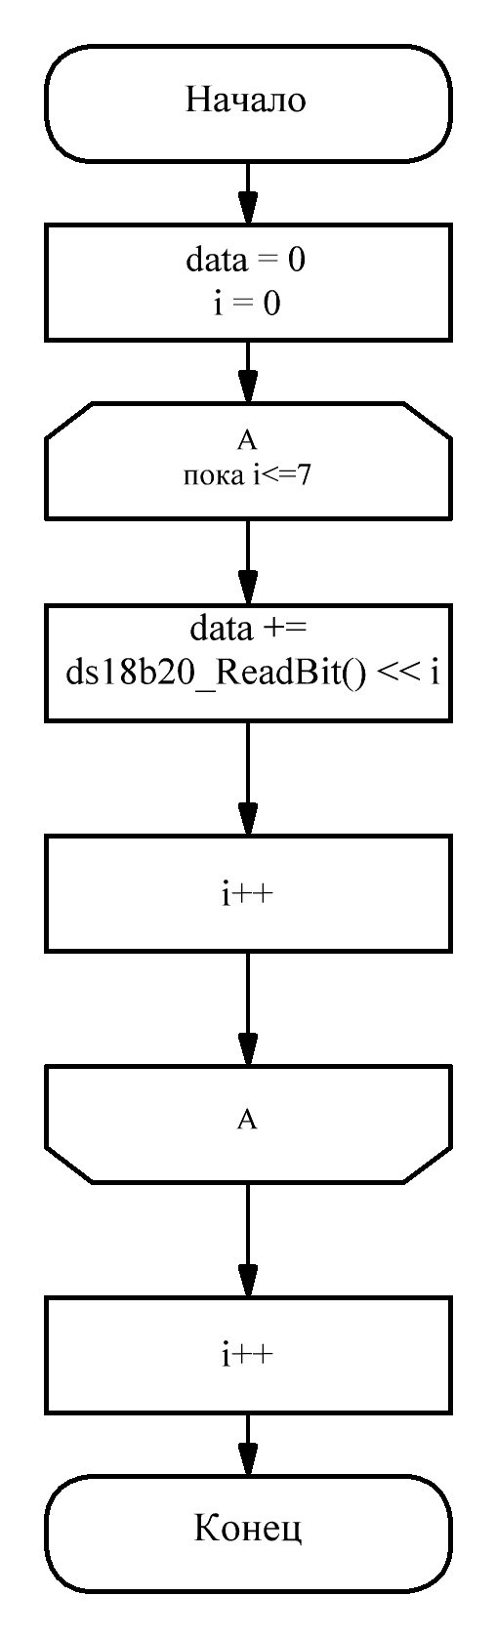

Функция передачи бита с помощью интерфейса One-Wire

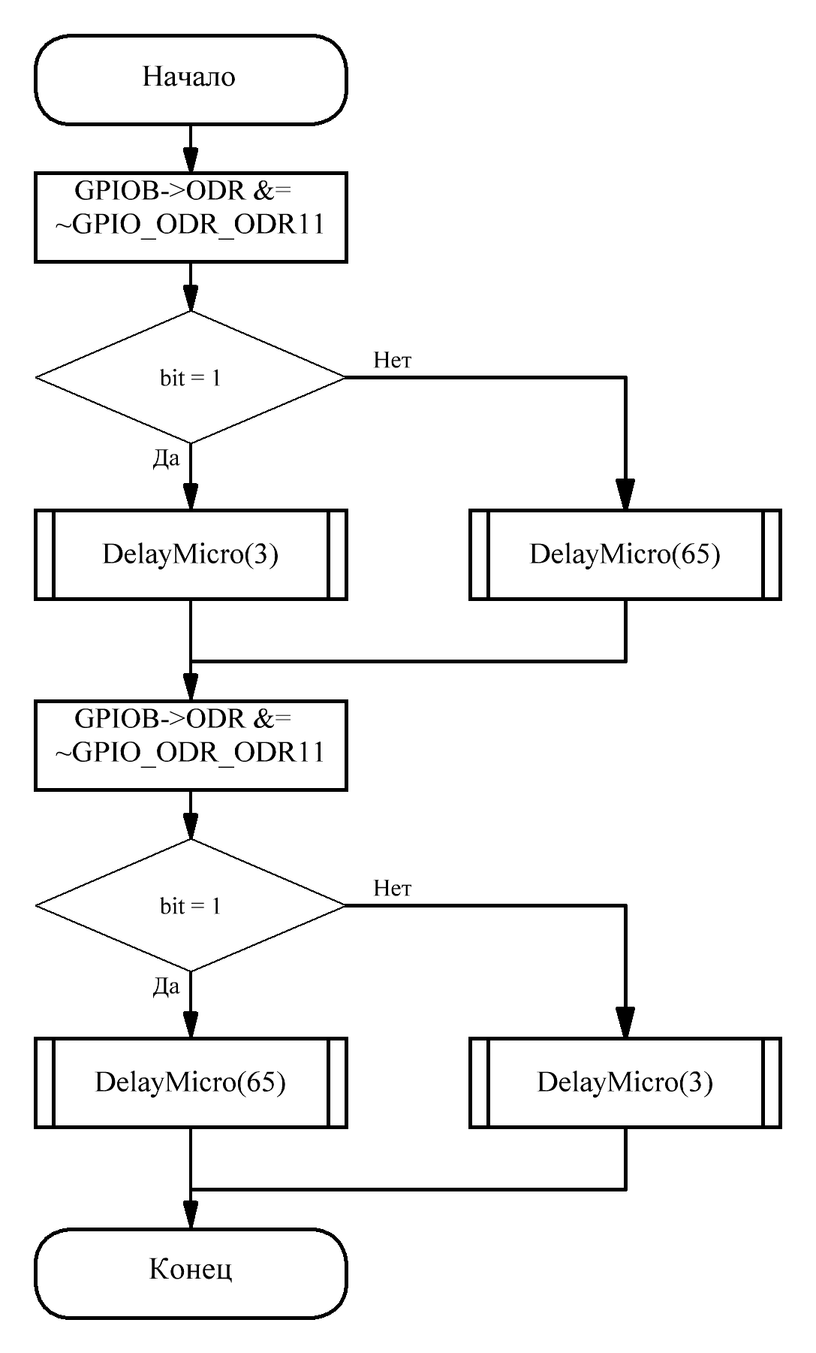

Функция передачи байта с помощью интерфейса One-Wire

